- 、telnet whu.edu.cn 25
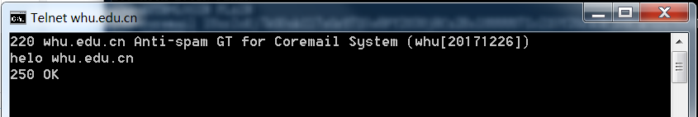
- 第二章习题任意选做5道（3 4 5 7 8）
